Соедини каждую картинку со своей буквой. Обрати внимание на первый звук.


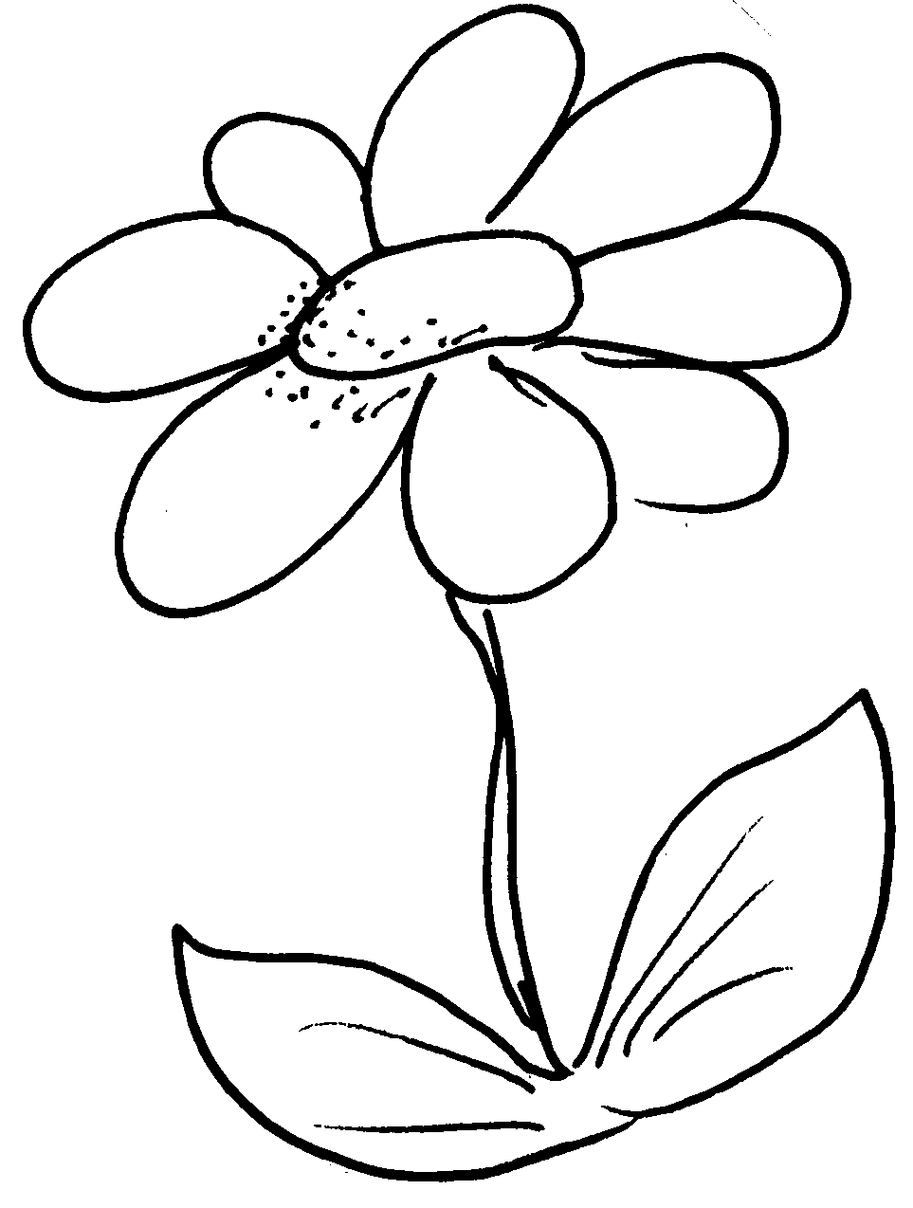


Посели эти буквы в дом. На первом этаже живет буква Х, на последнем – буква Щ, а буква Ч живет выше, чем буква Ц. Раскрась домик.
- Почитай звукоряд

АХ УЦ ОЩ ИХ ЭЧ АЧ ОХ ЭЦ ИЩ АЩ УХ УЧ ОЧ АЦ ЭХ ЫХ
ОЦ УЩ ИЦ ЭЩ

